**

|  |  |
| --- | --- |
| [Institut für Didaktik, Schulentwicklung, Grüne Pädagogik und Qualitätsentwicklung Lehre](https://www.haup.ac.at/hochschule/institute-zentren/institut-fuer-didaktik-schulentwicklung-gruene-paedagogik-und-qualitatsentwicklung-lehre/) | Ausführliche Planung eines  Kompetenzorientierten  Lern-Lehr-Arrangements  **Unterrichtsplanung (2023)**  für Studierende in der Ausbildung |
| Schule  Jahrgang |  |
| Thema |  |
| Gegenstands-bereich/Cluster  Gegenstand |  |
|  |  |
| TT-MM-JJJJ |  |
|  |  |
| Name(n) |  |
| Studiengang | ABB240  AUP60  UBB240  ABB240_b |
|  | |  | | --- | |  | |
|  | Hochschule für Agrar- und Umweltpädagogik  Angermayergasse 1  1130 Wien |

**Inhaltsübersicht**

**Unterrichtsskizze - Schriftliche Unterrichtsplanung inklusive Anhänge……………………………………………………….**…………………………….

1 Lern-Lehr-Arrangement (LLA)

1.1 Allgemeine Informationen

2 Begründungen und Analysen

2.1 Leitfragen aus der Grünen Pädagogik

2.2 Didaktische Analyse nach Klafki zur Bestimmung der Kernidee

Gegenwartsbedeutung, Zukunftsbedeutung, Exemplarische Bedeutung – Legitimation des Themas

2.3 Sachanalyse

Sachstruktur

Didaktische Reduktion

2.4 Soziale Rahmenbedingungen – allgemeine, spezielle und thematische Situationsanalyse

Allgemein: Zusammensetzung der Lerngruppe: Alter, Geschlecht, Anzahl der Schüler*innen, entwicklungspsychologisch begründete Bedürfnisse,

Speziell: Lernvoraussetzungen und Lernbedürfnisse – Sprachkompetenz, Lern- und Arbeitsverhalten, Sozialverhalten

Thematisch: Fachspezifische Lernvoraussetzungen, Vorwissen, neue Denk- und Handlungsstrategien, Hürden und Herausforderungen

2.5 Materielle Rahmenbedingungen – Zeit, Raum, Lehrmittel

2.6 Didaktisch-methodische Überlegungen

Aspekte von Individualisierung und Differenzierung

Nachweisbarkeit/Überprüfbarkeit – Lernprozesse, Lernprodukte – Erfolgskontrolle/Ergebnissicherung; Wie wird der persönliche Lernfortschritt reflektiert und dokumentiert?

3 Verlaufsplanung (Lernsetting)

4 Literaturangaben und Anhänge

4.1 Verwendete Literatur und sonstige Quellen (korrekte Zitierweise!)

4.2 Diverse Medien

5 Unterrichtsanalyse retrospektiv

Ist eine Evaluierung des Unterrichts (Aktionsforschung) geplant?

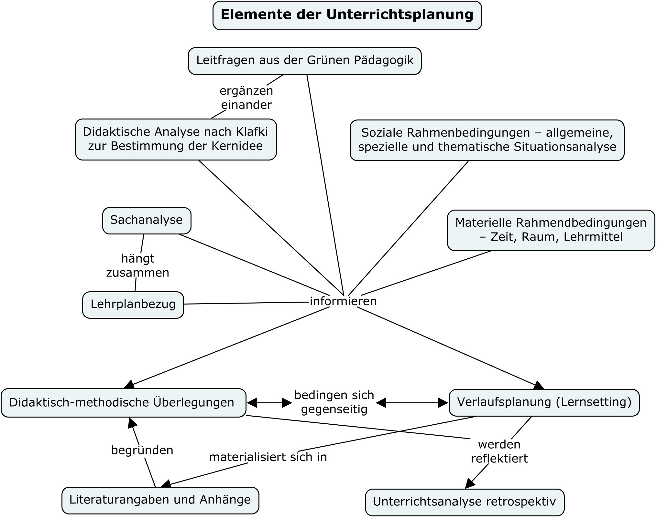

**Die Abbildung soll verdeutlichen, dass die Planung von Unterricht nicht linear entlang eines vorgegebenen Schemas erfolgt, sondern viele Aspekte ineinandergreifen und sich wechselseitig bedingen.**

**Unterrichtsskizze -   
Schriftliche Unterrichtsplanung inklusive Anhänge**

# Lern-Lehr-Arrangement (LLA)

## Allgemeine Informationen

|  |  |
| --- | --- |
| Klasse |  |
| Anzahl der Schüler/innen |  |
| Thema der Unterrichtseinheit |  |
| Verwendeter Lehrplan/Kompetenzmodell |  |
| Ziel der Unterrichtseinheit / Kompetenzen aus dem Lehrplan |  |
| Lernergebnisse/Teilkompetenzen des fachlich-sachlichen Bereiches | Ich kann ...   * ... |
| Lernergebnisse/Teilkompetenzen des methodischen, sozialen und personellen Bereiches | Ich kann ...   * ... |
| Zeitplanung | 50min/ 100min/……… |

# Begründungen und Analysen

## Leitfragen aus der Grünen Pädagogik

* Kann an diesem Thema eine Vernetzung von Ökologie, Ökonomie und sozialer Gleichberechtigung bearbeitet werden?
* Welche Dilemma Situationen oder unterschiedlichen Perspektiven können an dem Thema veranschaulicht werden?
* Bietet die Struktur des Themas eine interdisziplinäre, selbstgesteuerte Bearbeitung?
* Wie können Emotionen der Lernenden zu Beginn und während des gesamten Lernsettings eingebracht und berücksichtigt werden?
* Werden im Lernsetting Irritationen erzeugt, um Lernen anzustoßen?
* ln welcher Form wird es für die Lernenden möglich, die eigenen Vorstellungen zu konstruieren und auf ihre Brauchbarkeit hin zu untersuchen?
* Wie findet Reflexion/Metakognition über den eigenen Lernprozess im Lernsetting statt?
* Welche Möglichkeiten bietet das Thema für das Empowerment der Lernenden?

## Didaktische Analyse nach Klafki zur Bestimmung der Kernidee

### Gegenwartsbedeutung, Zukunftsbedeutung, Exemplarische Bedeutung – Legitimation des Themas

## Sachanalyse

### Sachstruktur

### Didaktische Reduktion

## Soziale Rahmenbedingungen – allgemeine, spezielle und thematische Situationsanalyse

### Allgemein: Zusammensetzung der Lerngruppe: Alter, Geschlecht, Anzahl der Schüler*innen, entwicklungspsychologisch begründete Bedürfnisse,

### Speziell: Lernvoraussetzungen und Lernbedürfnisse – Sprachkompetenz, Lern- und Arbeitsverhalten, Sozialverhalten

### Thematisch: Fachspezifische Lernvoraussetzungen, Vorwissen, neue Denk- und Handlungsstrategien, Hürden und Herausforderungen

## Materielle Rahmenbedingungen – Zeit, Raum, Lehrmittel

## Didaktisch-methodische Überlegungen

### Aspekte von [Individualisierung und Differenzierung](http://vielfalt-lernen.zum.de/images/5/5a/Individualisierung_Differenzierung.pdf)

### Nachweisbarkeit/Überprüfbarkeit – Lernprozesse, Lernprodukte – Erfolgskontrolle/Ergebnissicherung; Wie wird der persönliche Lernfortschritt reflektiert und dokumentiert?

# Verlaufsplanung (Lernsetting)

| **Richt-zeit**  ca. in 5 min. Schritten | **Phasen**  ***und Stationen der Unterrichtsspirale***  ***(Artikulationsschemata)*** | **Detaillierte Unterrichtsschritte**  **(Lern-Lehr-Prozess-Verlauf)**  **(inkl. fachlicher Erklärungen)**  L " geplante Unterrichtsschritte der/des Lehrenden  S " erwartete Aktionen/Reaktion der/des Lernenden | **Sozialform** | **Medien**  **Methoden** | **Lernprozess und Lernbegleitung *–***  Wie wird gelernt und was ist meine Rolle als Lehrer*in? |
| --- | --- | --- | --- | --- | --- |
|  | ***Siehe Beispiele unten*** |  | Beispiele:  EA  GA-3 |  |  |

**„Klassische Struktur“:** Einstieg, Erarbeitung, Ergebnissicherung, Ausstieg

**Grüne Pädagogik:** Konfrontation, Rekonstruktion, Intervention, Interaktion, Dekonstruktion, Reflexion und Bewertung;

**Kompetenzorientierung**: Problemstellung entdecken, Vorstellungen entwickeln, Informationen auswerten, Lösungswege kommunizieren, Ergebnisse reflektieren, Sicher werden und üben;

**Handlungsorientierung:** Informieren, Planen, Entscheiden, Durchführen, Kontrollieren, Auswerten;

**Fallstudiendidaktik:** Konfrontation, Information, Exploration, Resolution, Disputation, Kollation;

**Projektorientiertes Lernen**: Komplexere Aufgabenstellung, Arbeitsteilung organisieren, Zusammenführung und Vernetzung/Erstellung eines gemeinsamen Produktes oder Präsentation nach außen, Reflexion und Herausarbeiten des Lernens;

**Forschendes Lernen:** Fragestellung (Hypothesenformulierung), Planung einer Untersuchung, Datensammlung, Datenauswertung und Darstellung, Interpretation, weitere Fragestellungen entwickeln;

**Problembasiertes Lernen:** Problem – Problemfindung und Formulierung – Erarbeitung von Problemlösung – Transfer auf andere Situation – Sichern des Lernerfolges;

**Lermen mit Alltags-/Schülervorstellungen:** Phänomen vorstellen – Hervorlocken von Schülervorstellungen zum Phänomen – Einführung in wissenschaftliche Vorstellungen (Konfrontation oder Anknüpfung an Schülervorstellungen) – Deutung des Phänomens mit neuen Vorstellungen – bewerten und Anwenden der neuen Vorstellungen – Reflexion des Gelernten durch vergleich mit ursprünglichen Vorstellungen usw.

# Literaturangaben und Anhänge

## Verwendete Literatur und sonstige Quellen (korrekte Zitierweise!)

## Diverse Medien

Lernaufgaben, Merkblätter, Arbeitsblätter mit Lösung, Fotos von Tafelbildern oder Plakaten, Handout der Präsentation, Link zu Video oder online Tools ….

# Unterrichtsanalyse retrospektiv

### Ist eine Evaluierung des Unterrichts ([Aktionsforschung](https://lexikon.stangl.eu/2723/aktionsforschung/)) geplant?

Wie können die gemachten Erfahrungen meinen Unterricht verbessern